Adjazenzlisten
Graphen können mithilfe von Adjazenzlisten, die die Nachbarschaftsverhältnisse der einzelnen Knoten enthalten, repräsentiert werden. Für jeden Knoten wird dazu eine Liste mit seinen adjazenten, also benachbarten Knoten erstellt. Unten das Beispiel vom gerichteten Graphen von gerade eben. Zur Erinnerung: Die Nachbarn eines Knotens sind dabei alle Knoten seiner ausgehenden Kanten.
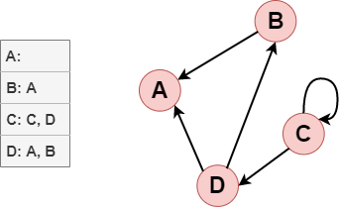
Die einzelnen Listen können zum Beispiel in einem Array mit der Länge der Anzahl der Knoten gespeichert werden.

A1
Erstelle für den folgenden Graphen seine Adjazenzlisten.
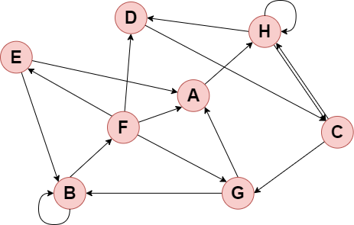

A2
Erstelle aus den folgenden Adjazenzlisten einen Graphen.
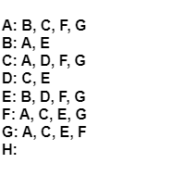

A3
Überlege dir einen Graphen und einen Satz Adjazenzlisten für deinen Partner. Erkläre ihm dann anhand der Aufgaben 1 und 2, was Adjazenzlisten sind und wie sie zu verstehen sind. Anschließend lässt du ihn zur Übung deine beiden hier entwickelten Aufgaben lösen.
Filename | Filesize | Last modified
a3_1.drawio.png | 36.6 KiB | 24.10.2022 10:28
a3_2liste.drawio.png | 8.0 KiB | 01.11.2022 08:37
a3_2matrix.drawio.png | 11.6 KiB | 01.11.2022 08:37
a4.drawio.png | 103.6 KiB | 04.11.2022 09:52
eu_mitgliedsstaaten.png | 488.2 KiB | 10.10.2022 09:01
eurokarte.png | 296.7 KiB | 30.11.2022 16:43
graph.png | 148.7 KiB | 25.03.2021 08:13
grapheinstieg.drawio.png | 15.2 KiB | 17.10.2022 10:17
listeeinstieg.drawio.png | 18.0 KiB | 24.10.2022 09:52
matrixeinstieg.drawio.png | 24.5 KiB | 17.10.2022 10:40

